- Carta de presentación
39. INFO-DOC-UTOPÍAS No. 39
Bogotá, Domingo 3 de Septiembre de 2017

ESPECIAL VISITA FRANCISCO-PAPA A COLOMBIA

Amigas y amigos de las UTOPÍAS DE JESÚS DE NAZARET:
Esta edición les lleva los siguientes textos:
- Carta de presentación
- Seis columnas de opinión de personas reconocidas:
Hernando Gómez Buendía, Fernando Cepeda Ulloa, Javier Ortiz
Luis Noé Ochoa, Alfonso Llano Escobar y el Editorial del EL COLOMBIANO, de Medellín.

- El papa que nos visita, cara a cara

- Bergoglio: los gestos y valores de un Papa que nos visita
- ‘Ojalá que esta vez Colombia sí escuche al Papa’: Cardenal Salazar
- Breve nota sobre los cambios en la Iglesia de Colombia
- Entrevista con el Nuncio Ettore Balestrero
- El Papa y la defensa de la Amazonia

Con un saludo,

Héctor A. Torres Rojas

COLUMNAS DE OPINIÓN

- Una visita rarísima

EL ESPECTADOR, 1 Sep 2017 - 9:00 PM

Por: Hernando Gómez Buendía

Álvaro Uribe es el primer papista de Colombia, pero el papa Francisco viene a lanzar la candidatura de su enemigo Humberto de la Calle.
Tal vez me apresuro (un poco) al anunciar que De la Calle va a ser el candidato de la paz, pero en cambio era vieja la noticia de que el papa iba a venir a Colombia para impartir su bendición al Acuerdo entre el Gobierno Santos y las Farc.
Así fue como invitaron a Francisco y como su visita fue anunciada desde el año pasado, cuando incluso supimos que el Vaticano había decidido posponer el viaje hasta que el Acuerdo ya estuviera firmado.
Pues resulta que ese Acuerdo fue sometido a un plebiscito donde el No le ganó al Sí, y que Santos y Uribe se empeñaron en que las próximas elecciones sean una inverosímil repetición del plebiscito para requeteconfirmar o “hacer trizas” el Acuerdo con las Farc.
En un país serio —o un poquito serio— esto hubiere implicado una de tres cosas: cancelar diplomáticamente la visita del papa, o un gran debate nacional porque el pontífice venía a interferir abiertamente en la campaña presidencial de un país soberano, o una protesta ruidosa de Uribe y de sus socios, que por lo menos se habrían abstenido de ir a recibirlo al aeropuerto.
Y sin embargo en el país del Sagrado Corazón ocurre que los católicos más ostentosos son los grandes enemigos del Acuerdo: Uribe con sus medallitas y sus reverencias, Pastrana con los conservadores que desde siempre estuvieron con la Iglesia, y por supuesto Ordóñez que es más papista que el papa. Añádale a este “combo” algo así como la mitad de los obispos que estaban con el No y en su momento impidieron que la Iglesia apoyara el Acuerdo.
O sea que, en resumen, el papa viene a defender el Acuerdo que divide a Colombia y al que se oponen sus más fieles seguidores. Santos, que es medio masón, y las Farc, que son ateas, son en cambio los más interesados en que Francisco les bendiga su Acuerdo. ¡Y el coro de los medios y la oposición contra Santos y las Farc le dan su calurosa bienvenida!
Pero además de la violencia de las Farc, Francisco viene a reprobar (y a remover) otras violencias: la de la chusma liberal que asesinó al padre Ramírez, y la del Eln que asesinó a monseñor Jaramillo. Esto podría ser una piadosa coincidencia, pero es también un mensaje confuso que da consuelo histórico a los conservadores contra los “masones” y desconsuelo a una guerrilla que al mismo tiempo es atea, es cristiana, y dizque quiere subirse al tren de la paz. ¡Oh patria del trabalenguas!
Para agrandar el despiste, Su Santidad viene a no hablar sobre el tema que a los creyentes más les preocupa y que sus candidatos ya vienen agitando: la defensa de la familia y los valores, al menos entendidos como el rechazo a los gais y la obsesión con el sexo. Francisco no tiene esa obsesión, y cuando habla de los gais es para comprenderlos.
El papa en cambio tiene la obsesión de la justicia, de jugarse con los más pisoteados, de cuidar nuestro frágil planeta y de condenar con palabras durísimas los múltiples horrores del capitalismo.
Este es el papa que van a aplaudir los poderosos y los ricos y los depredadores de Colombia, sin oír nada, ni entender nada, ni proponerse nada que le dé sentido o dignidad a su visita.
* Director de la revista digital Razón Pública.

- Bienvenido a...
EL PAÍS, CALI, VALLE, Septiembre 01, 2017 - 11:50 p.m. Por: Fernando Cepeda Ulloa
Un país agobiado por reiterados escándalos de increíble corrupción; una sociedad en la cual una guerrilla, el ELN, negocia a regañadientes luego de haber cometido atrocidades contra la dignidad humana y contra la obra del Creador: para recibir al Sumo Pontífice resolvió este lunes pasado atacar el oleoducto Caño Limón-Coveñas en la vereda El Cajón, Norte de Santander, contaminando la fuente de agua para miles de habitantes de esta zona. Anhelo que no mire los periódicos. Es un pastor que sabe que se mueve entre pecadores, que ya está curado de espantos. En su patria, Argentina, vivió cosas peores.
Dirán que su sacerdocio lo educó, precisamente, para escuchar y perdonar los pecados de sus feligreses. Y añadirán que él no es médico que se asusta con las enfermedades, ni siquiera las más graves. Las ve, las examina, hace lo que puede por curarlas, a sabiendas que volverán una y otra vez.
¡Habría sido maravilloso recibir al Sumo Pontífice en un país levantándose de una violencia insensata e inútil! Es más: innecesaria; en un país respetuoso de la naturaleza maravillosa que el Creador le dio: miles de ríos, bosques, selva, biodiversidad, ¡qué se yo! Qué paradoja que un grupo guerrillero que se declara tan cercano a las enseñanzas católicas, reciba de esta manera al autor de la encíclica Laudato Si, solemne documento cuya pertinencia y sabiduría ha sido reconocida por unos y otros como guía sustantiva para la preservación del Planeta.
El martes pasado, en un seminario promovido por el Procurador Carrillo en la Universidad Javeriana, Francisco De Roux, exprovincial de la Compañía de Jesús, la misma a la que pertenece el Vicario de Cristo en la Tierra, dijo que Colombia se había precipitado en un vacío ético, cuando la moral católica dejó de ser norma general para determinar el bien y el mal y nos encontramos con que no habíamos hecho la tarea de construir una moral civil, válida para todos los ciudadanos. (Palabras suyas tomadas de su columna en El Tiempo, 31, Agosto/2017).
El Sumo Pontífice -quizás por todas estas y otras falencias se justifica su visita- sin duda, reforzará la idea de superar el camino de la barbarie y de buscar obrar con la verdad, que nos devuelva la dignidad perdida (es el concepto central del Padre De Roux), que nos hará libres a victimarios y a víctimas.
El Pontífice no entenderá, así haya repasado todas las debilidades de la humanidad, que el ideal de la paz haya roto el consenso en lugar de habernos convocado a una rectificación histórica. Ojalá sus palabras, su comportamiento austero, sencillo, que abomina de la ostentación nos sirvan de bálsamo que ayude a cicatrizar heridas profundas y a reencontrar el camino de la ética, la solidaridad y el buen vivir, con austeridad, sencillez y compasión hacia los más desvalidos.
El padre De Roux recuerda que no solamente hay víctimas del conflicto armado, sino que también lo son los niños con hambre o educación de baja calidad, víctimas de quienes robaron los auxilios alimentarios o los presupuestos para educación. También son víctimas, recojo sus palabras, las familias con muertos y victimarios los que robaron los presupuestos para salud. Y víctimas los campesinos despojados a quienes les robaron sus tierras, los encarcelados injustamente en virtud de testimonios falsos bien pagados, etc.

- El discurso del papa

EL ESPECTADOR, 2 Sep 2017 - 10:00 PM

Por: Javier Ortiz
Quizás en el país no se siente la misma devoción que generó la visita de Juan Pablo II en 1986. En aquellos tiempos las iglesias evangélicas eran apenas pequeñas congregaciones en casas de barrios populares, formadas por humildes mujeres que no usaban pantalones ni maquillaje y de hombres que se vestían con camisas mangas largas de colores pasteles; no eran las actuales multitudes que mueven recursos, llenan cada domingo templos gigantescos, estadios y plazas en efusivas manifestaciones políticas. Sin duda, el catolicismo ha perdido mucho terreno. Francisco tampoco tendrá una tragedia reciente en Armero y no caminará sobre el barro endurecido que sepultó a un pueblo entero para rezar arrodillado y en solitario a los pies de una inmensa cruz de concreto. Tampoco podrá inspirarse en la postal de un Palacio de Justicia en llamas, ni en un país que se reencontraba como nación en el dolor.
Después de aquello, la nación siguió acumulando tragedias, pero ni siquiera los intentos de poner fin a una de ellas han logrado generar acuerdos entre sus habitantes. Por supuesto, el actual papa es un hombre inteligente, que sabe jugar con los símbolos y con el lenguaje que demandan los nuevos tiempos. Es una especie de rockstar que pone nervioso al catolicismo más ortodoxo, mientras que los más alternativos lo veneran y vuelven virales sus mensajes a través de las redes sociales. Pero estos últimos son católicos cómodos, que no van a misas ni llenan estadios. El papa Francisco llega a un país tan polarizado en donde a muchos, más allá de su devoción religiosa, los enceguece pensar que esta es la cereza en el pastel de un proceso de paz que les ha generado urticaria.
Hace un par de meses dio un largo discurso en un encuentro con los movimientos populares en Bolivia. El papa —no un revolucionario latinoamericanista de vieja data— dijo que valía la pena luchar por “las famosas tres tes: tierra, techo y trabajo”, y “que el clamor de los excluidos” debía escucharse “en América Latina y en toda la tierra”. Repito, era el mismo papa Francisco quien hablaba, y su discurso tampoco eran citas tomadas de José Carlos Mariátegui o de Víctor Raúl Haya de la Torre. “Entonces, digámoslo sin miedo, necesitamos un cambio, un cambio real, un cambio de estructura”, señaló. Y continuó diciendo que “este sistema ya no se aguanta, no lo aguantan los campesinos, no lo aguantan los trabajadores, no lo aguantan las comunidades, no lo aguantan los pueblos”. De modo que era “imprescindible que, junto a la reivindicación de sus legítimos derechos, los pueblos y sus organizaciones sociales construyan una alternativa humana a la globalización excluyente”.
Aguantarán un discurso de este tipo algunos empresarios del país que patrocinan a candidatos corruptos en elecciones populares a cambio de beneficios para acumular más riquezas, y que luego salen liderando cruzadas por la honestidad y la ética en la administración pública. Lo aguantarán los eternos acaparadores de terrenos que ven en cualquier intento de distribución de la tierra un proyecto comunista de expropiación. Muchos de ellos, seguramente, asistirán a los actos de la visita del papa como una actividad social más, y luego saldrán de allí a repetir su cotidiana homilía con la que defienden a capa y espada el privilegio histórico de estar por encima de los demás.
A qué niveles habremos llegado cuando el discurso de un papa resulta lo más revolucionario que hayamos podido escuchar.

- Gracias, Papa Francisco

La visita del ser más popular e influyente sobre la Tierra es una

bendición para Colombia.
Por: Luis Noé Ochoa

EL TIEMPO, 02 de septiembre 2017 , 12:00 a.m.

Hace 31 años que no nos visitaba un papa, después de Juan Pablo II, en 1986. Viene ahora el pontífice Francisco Bergoglio, un papa de nuestro continente, de la tierra del tango, sencillo, austero, un ser excepcional, que nos tiene cariño, que conoce a Colombia, que sabe de nuestros dramas, pero también de la fe de este pueblo, que no se arredra.
Viene el pontífice de más de 1.285 millones de católicos en el mundo. Y pido perdón a Dios si se me quedan unos millones por fuera, como diría un corrupto. Yo para los números no soy muy bueno, como dizque decía Moisés, el primero que se tuvo que aprender las tablas.
La visita del ser más popular e influyente sobre la Tierra es una bendición para Colombia, y es una muestra de fe en este país. No solo llega en momentos en que se busca el camino de la reconciliación, de la cual él es un pregonero. Ya destacó “los esfuerzos del pueblo colombiano para superar los conflictos del pasado y lograr la tan ansiada paz”. O sea, viene a darle la bendición a esta conquista histórica. Roma locuta causa finita.
Es el visitante más importante de este siglo y solo Dios le podrá pagar, porque nosotros no tenemos con qué, por el vitrinazo ante el resto de la humanidad. Y, sobre todo, reanimará espiritualmente a millones de colombianos, revivirá la fe, sembrará esperanzas. No se trata de que todos nos vamos a ganar la lotería con las placas del papamóvil. Hay que trabajar, porque “ganarás el pan con el sudor de tu frente” (Génesis 319, con el que me gané el chance). Pero millones sentiremos el espíritu renovado, más fortaleza, mayor fe, que mueve montañas.
Si regresáramos 2.000 años y se diera hoy aquí aquel día de la crucifixión, Jesús no estaría en el Calvario en medio de dos ladrones, sino de cientos
Gracias, por escoger a Colombia, santo padre, donde vivimos unas de cal y otras de arena. Nos matamos menos ahora. Pero hay mucho sepulcro blanqueado vendiendo la conciencia no por 30 monedas de plata, como Judas, sino por miles de millones. La corrupción es un “cáncer”, una “plaga social”, como el Pontífice la ha calificado. Aquí parece que han encontrado inclusive su musa para besaile la mano al diablo.
Admirado Papa, si regresáramos 2.000 años y se diera hoy aquí aquel día de la crucifixión, Jesús no estaría en el Calvario en medio de dos ladrones, sino de cientos. Y no un ladrón común, sino común magistrados, común congresista, común político, etc. Santo papa, esa propuesta de excomulgar a los corruptos sería un oportuno baculazo abajo del espinazo. Que la Fiscalía los lleve a la justicia y luego que se las arreglen en el purgatorio un rato. ¿O serían capaces de comprar al mismo diablo?
Su presencia es vital, papa Francisco. Vale recordar aquello de que “no soy digno de que entres a mi casa, pero una palabra tuya bastará para sanarme”, y pedirle que siempre ore por este país.
Claro, para que seamos capaces de vivir en paz, de dejar los odios, de derrotar la corrupción, Ora pro nobis... Para los ateos, quiere decir “reza por nosotros”.
Para que el metro en Bogotá comience antes de la visita de otro Papa, ora pro nobis.
Para que el Eln, que tuvo sacerdotes en sus filas, pero no tiene cura para su locura, no siga secuestrando y sea serio en la negociación de paz, ora pro nobis.
Ya que el papa, hincha de San Lorenzo, sabe lo que es sufrir por los partidos flojos, para que la Selección recupere el juego y vayamos a Rusia, ora pro nobis.
Para que el Dios justo obre el milagro de que a los pensionados, gente de su edad, santo padre, les quiten el 4 y no el 12 por ciento para salud, ora pro nobis.
Y para que siga la seguridad en Bogotá, después de su visita. ora pro nobis.
Siempre he dicho, gracias, papá Francisco, que fue mi adorado viejo. Hoy le quito la tilde y en latín: gratias, papa Francisco.
LUIS NOÉ OCHOA
luioch@eltiempo.com

- ¡Bienvenido, Papa Francisco!
Usted pertenece a cada uno de nosotros. Usted con su humildad y modestia, cautivó a todos

Por: Alfonso Llano Escobar, S.J.

EL TIEMPO; 02 de septiembre 2017 , 12:00 a.m.

Papa Francisco: acogemos su venida, que se inicia este 6 de septiembre, como un bien inmenso, como un don del cielo, como un regalo de Dios.
Su venida nos trae su presencia humana, su persona amable y sencilla, su rica personalidad. Su venida nos trae la presencia de un hombre, de todo un hombre, con toda la grandeza de un hombre, desprovisto de poder, de grandeza; de un hombre sencillo, modesto, con la modestia hecha hombre en una persona que trasciende los límites de la Iglesia católica, de un hombre a quien reclama como propio todo colombiano, católico o no católico, agnóstico o ateo; todo colombiano se siente con derecho sobre su persona, sobre su humildad, hecha vida en su persona sencilla, modesta y agradable.
El papa Francisco nos trae la presencia de un abuelito cariñoso, de un anciano dulce, alegre y generoso, que pertenece a todos y a cada uno de nosotros. Cada colombiano, católico o no católico, se siente con derecho a llamarlo Papa, vale decir, papá.
No haga caso de la voz disonante que desconoce su grandeza espiritual. Su espíritu circula por espacios sublimes, donde no encuentran cabida la amargura, el odio o la exclusión
Querido papa Francisco: Colombia entera le da la bienvenida, Colombia lo acoge, lo toca con respeto y con confianza. Usted pertenece a cada uno de nosotros. Usted, con su humildad y su modestia, cautivó a todos, se ganó el afecto de todos los colombianos, sin distingos de género, raza o color. Lo acogemos como se merece, como a un hombre de Dios, un hombre en quien se hace presente Dios en persona. Entre seguro, avance por nuestras calles y veredas, con la tranquilidad de un hombre que no tiene enemigos a la espalda, de un hombre que nos trae a Dios.
Viéndolo a usted vemos a Dios. Tocándolo a usted tocamos a Dios. Con su presencia ya no queda lugar para el ateísmo. Su inmensa personalidad ya no deja espacio para el vacío, para la negación de Dios. Su actitud, sus gestos y valores nos revelan la grandeza de Dios.
Bienvenido, papa Francisco. No preste atención a las diferencias de religión, raza o color. Usted pertenece a todos. Todos reclaman un derecho sobre su persona. Entre no solo por espacios físicos y materiales, sino espirituales y divinos. Entre por nuestros ojos, pero, igualmente, entre por nuestras conciencias y corazones. Su presencia nos trae alegría, gozo y paz en el Señor. No haga caso de la voz disonante que desconoce su grandeza espiritual. Su espíritu circula por espacios sublimes, donde no encuentran cabida la amargura, el odio o la exclusión.
Será breve su presencia física entre nosotros. No importa. Porque nuestro amor y nuestra acogida de su persona van mucho más allá de su cuerpo físico. Usted adquirió un puesto noble y humilde en el corazón de todo colombiano. Usted pertenece a cada uno de nosotros.
Con el profeta Jeremías confesamos: “Nos sedujiste, Señor, y nos dejamos seducir”. Usted oculta un poder de seducción muy poco común.
Papa Francisco: quédese con nosotros. Lo amamos, lo queremos, deseamos retenerlo para siempre entre nosotros. Usted nos trae la presencia de Jesús, el amigo de los niños y de los pobres. Con su presencia se aquieta y alegra nuestro corazón. ¡Quédese con nosotros, papa Francisco!
ALFONSO LLANO ESCOBAR
- EDITORIAL de “EL COLOMBIANO” de Medellín

PAPA FRANCISCO, BIENVENIDO

Todo está listo en la ciudad para recibir al pontífice. Se esperan con interés sus palabras sobre el proceso de paz, la corrupción, la defensa del medio ambiente, la crisis venezolana y sus refugiados.

Maravillosa, de principio a fin, así se espera sea la visita del Papa Francisco a Colombia. Al igual que las demás ciudades que visitará, Medellín está lista para darle al Pescador una acogida como la brindada al Papa Juan Pablo II, en 1986, primer pontífice que visitó la ciudad, y que por su carácter de histórica, sigue viva en las mentes de millones de personas.
No obstante su doble calidad de jefe de Estado y jefe de la Iglesia Católica y aunque el Vaticano ha precisado que la cita es estrictamente pastoral, seguramente algunos de sus pronunciamientos tendrán efectos políticos.

Esto es muy importante porque Colombia vive momentos de mucha conmoción: enfrenta una grave crisis institucional y de confrontación política, que se considera similar a la que antecedió la violencia partidista de los años 40; una corrupción generalizada, una violencia creciente y un estado de transición hacia la paz, tras el acuerdo con las Farc y los avances en los diálogos con el Eln, que también tienen dividido al país, ad portas de una campaña política electoral.

El Papa es latinoamericano y conoce de manera profunda las crisis de la región. Por ello se espera con optimismo que haga referencia a nuestros problemas críticos, la situación venezolana, los refugiados que huyen del país y los millones de trashumantes de este y otros continentes que dejan sus países en busca de un mundo mejor y más seguro en naciones desarrolladas que hoy les cierran puertas.

Aquello que diga en Medellín no caerá en oídos sordos. La casi totalidad de los habitantes de la ciudad son católicos, practicantes por tradición y convicción; defensores de la unidad familiar y la fe.

Fue en esta ciudad donde se sentaron las bases del proceso de renovación y proyección de la Iglesia Católica hacia los senderos de la justicia social en la Conferencia del Episcopado Latinoamericano, que sesionó en el Seminario Mayor, en 1968, la cual fue una de las principales motivaciones de la visita del Papa Paulo VI a Bogotá, primer pontífice que visitaba a América Latina, en 500 años de evangelización.

El Papa Francisco además de su liderazgo religioso, es un líder mundial de opinión, quien tiene por opción la causa de los pobres. Él ha abandonado los linderos de su religiosidad para señalarle a la sociedad problemas sensibles y cruciales del siglo XXI, relacionados con los fundamentalismos, la xenofobia, los refugiados, las minorías, la población LGTBI, la corrupción y la pederastia de sotana...

Más que la defensa de la moral cristiana, al modo tradicional de la Iglesia, pone el énfasis en las relaciones éticas entre la población y su conexión con el mundo y la naturaleza, su encíclica laudato si, tiene como centro la protección ambiental del planeta, como nuestra morada en el Universo.

Esta semana Medellín será lugar de peregrinación. Monseñor Ricardo Tobón, arzobispo de la ciudad, calcula la asistencia a la homilía en el Aeropuerto Olaya Herrera, en cerca de un millón de personas.

De los municipios de Antioquia, ciudades y regiones de los departamentos vecinos del Eje Cafetero, Chocó, Santanderes, Valle y naciones como Ecuador, Argentina, Bolivia, Chile y Perú, llegarán a la capital antioqueña unas 250.000 personas, según los cálculos de la Iglesia, que ha atendido numerosas cartas de quienes esperan algún tipo de apoyo en esos días.

La ciudad, habitantes y turistas deberán lucirse para que quienes nos visiten en ese día histórico y participen en los actos y recorridos del pontífice, lo recuerden con regocijo y agradecimiento.
Domingo 3 de Septiembre de 2017

El papa que nos visita, cara a cara
Nacional
EL ESPECTADOR, 2 Sep 2017 - 9:00 PM

Guillermo León Escobar Herrán / Especial para El Espectador
El embajador colombiano ante la Santa Sede hace una semblanza de Francisco, el tercer pontífice que viene a Colombia. Su lado humano, el reto de reformar la Iglesia y las intrigas católicas y políticas.
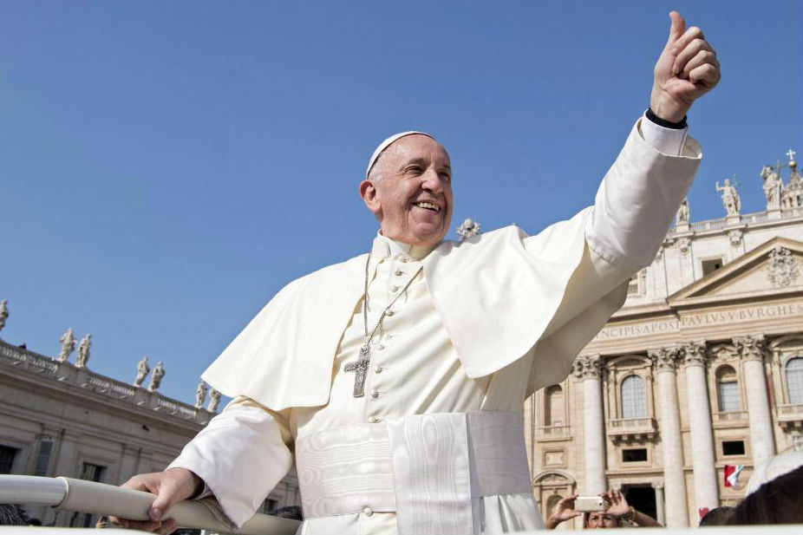
“La transparencia de este papa es clara. Francisco es creíble y es fiable”: embajador Guillermo León Escobar. / EFE
A Francisco es preciso mirarlo cara a cara, porque sólo así se puede empezar a penetrar un mundo que muchos pretenden conocer, pero tan sólo es posible presentir. Ese mundo es el de la vida del pastor con “olor a oveja”, que sabe que no se trata de salir a buscar la que está “perdida”, sino dejar la que aún permanece en el redil y salir a buscar las noventa y nueve en extravío. (Vea aquí el especial de la visita del papa)
Sólo hay que observarlo de frente, sin inventar nada, tratando de mirar en el fondo de una vida plena de misterios y de testimonios ciertos. No se puede agotar la mirada puesto que ha abierto múltiples reflexiones que no dejan indiferente a ninguno; no es un líder unitemático, es de nuevo el “humanista” que regresa pleno de interrogantes solicitando a la sociedad en trance de globalización que se interrogue y presente caminos.
El 13 de marzo de 2013, cuando Jorge Mario Bergoglio apareció en el balcón de la plaza de San Pedro convertido en Francisco, todos los que estábamos presentes captamos de inmediato una cierta sonrisa, desconocida, pero que preanunciaba el inicio de una época difícil, en la cual un pontífice que se inclinaba ante un pueblo que esperaba recibir la bendición solicitaba a su vez ser bendecido por quienes lo aclamábamos.
La simpatía se difundió de inmediato. Era alguien casi igual a sus predecesores, pero muy diferente de todos ellos. Dudo que la serie de detalles de esa primera presentación pública que marcaban diferencias fueran captadas por alguno de nosotros. Baste afirmar que en las cábalas nunca apareció con posibilidades.
Algunos -que lo conocíamos de antaño- quedamos asombrados, pero revivimos de inmediato lo que significaba su labor pastoral en los grupos de la “teología del pueblo “ y más recientemente quienes estuvimos con él en Aparecida (2007) cuyo documento de “Conclusiones” de la V Conferencia Episcopal del Celam intuimos que venía a servir, pero también a gobernar.
La figura del hombre “vestido de blanco” en la proa de la “Barca de Pedro” dejaba de ser retórica para ser una realidad. Había sido elegido alguien que conocía la ruta hacia un cristianismo que intentaría evangelizar la naciente globalización. Un hombre acostumbrado a mirar el mundo con los ojos abiertos, a interrogarse qué iglesia puede responder a ese mundo y saber que quien se subiera al “puente de mando” debía aceptar afectos y desafectos.
Con ocasión de la visita de Francisco a Colombia no lo veremos de perfil, sino frente a frente, porque dure lo que dure su pontificado es él la reafirmación de una línea que algunos han querido y otros quieren olvidar. Es claro que la forma de vivir el cristianismo en el ayer terminó; las generaciones nuevas lo viven en forma diferente.
Por eso Francisco comenzó su pontificado dando señales ciertas de querer renovar en la realidad el rostro de una Iglesia con trasformaciones ya queridas por el Concilio Vaticano II. Nadie niega que la discusión sobre la familia, la vida, la muerte, el tratamiento de embriones, el reconocimiento e interrogantes que plantean grupos especiales de presencia social que quieren ingresar en el estatus “familiar”, de la economía, de la paz, de la gestión del bien común, de la supervivencia y el enriquecimiento de la naturaleza, de las relaciones entre ciencia y fe, así como el agobiante fenómeno de la corrupción están a la orden del día liderados por Francisco y su Iglesia.
Francisco ha dicho querer una Iglesia pobre, y lo dice con tanta convicción, que es acompañado por mayorías que de acuerdo con él anhelan que el compromiso con los más necesitados sea cada vez más evidente. El tema no es nuevo, en septiembre de 1962, cerca de la inauguración del Concilio Vaticano II, Juan XXIII afirmó: “La Iglesia se presenta tal como es y quiere serlo, como la Iglesia de todos y particularmente, la Iglesia de los pobres”. Luego en el discurso inaugural del gran evento fue más allá: “El mundo actual es una máquina que fabrica pobres”. Nacieron por ese entonces los planteamientos sobre la “periferia”, que han venido a ser descubiertos por los “científicos sociales” europeos que hoy los presentan como hallazgo propio.
Bergoglio manejaba esas teorías y prácticas desde los distintos ángulos con la ventaja que al ser elegido como primer papa que no estuvo presente en el Concilio tiene una trayectoria recorrida por sí mismo y encontró en buena parte de esos “pensares” la forma de aplicar los temas tan determinantes que planteaba el ideal de la pobreza y la iglesia pensada en el Concilio. Francisco está en verdad ligado a ese hilo conductor -por muchos olvidado intencionalmente o no- pero que define los caminos de la humanización.
Llama la atención que este papa tan simpático y cariñoso, tan cercano, tan acogedor, sea al mismo tiempo tan claro y tan firme en sus decisiones. Padre y pastor con el pecador pero justo y firme con el criminal. Bien sabe él que aquello que fue indiscutible cuando se afirmaba que “la Iglesia es una sociedad perfecta” no es -en los terrenos de las leyes de la convivencia civil- cierto. Ya lo había afirmado el papa Benedicto XVI. Fue así como afrontó con decisión no sólo el problema de la pedofilia y sus innumerables consecuencias, sino también aquellos del poder económico vinculados al manejo de las finanzas del Vaticano, de la destinación de los recursos generados por la economía cuya finalidad ha de priorizar fundamentalmente a los pobres, de las formas del proceder eclesiástico que no ha de percibirse como una tarea sino como una misión, de la búsqueda de la autenticidad de la vivencia del evangelio, así como la decisión superior de gobernar él mismo y por sí mismo la Iglesia y no por interpuesta persona, lo que exige el deber de decidir y de saberse responsable ante la historia.
Surgió de ahí el conocido G8 de cardenales consultores (más tarde se convertiría en G9 con el tardío nombramiento del secretario de Estado, Pietro Parolin), grupo que refleja una Iglesia que quiere estar presente en todas las regiones del mundo siendo capaz de generar “unidad en la diversidad”.
Francisco escucha a todos, pero decide solo y como buen conductor de la “Barca de Pedro” navega mar adentro sin temor alguno, confiado en que sus decisiones son expresión de la gracia de estado y de la misión a él encomendada y asistida por el Espíritu Santo.
Por los caminos de la política
Francisco llama, además, a la responsabilidad de los bautizados en la gestión de la vida pública. Sabe que no es del hoy ni deseable en el futuro la creación de organizaciones de orden ideológico partidista tan peligrosos por aquella tendencia inequívoca al fundamentalismo.
El cristianismo no es de izquierda ni de derecha, sino algo distinto y son los cristianos laicos quienes han de darle nueva vida. Aquí reside una de las originalidades grandes de Francisco que apunta a afrontar el fenómeno de la participación de los laicos no “clericalizados”. De esta temática ha hablado Francisco y ha abierto espacios de reflexión y de meditación que han conducido a temas de mucha importancia informativa y de dura controversia como aquellos del sacerdocio femenino y del retorno de sacerdotes que abandonaron el ministerio por alguna otra opción. A algunas de estas modalidades se llega frente a la real disminución de las vocaciones al sacerdocio y a las exigencias de un mundo en permanente ebullición y cambio cultural.
Los enemigos de Francisco
Todos estos frentes y muchos más abiertos a la discusión por Francisco han llevado a algunos a hablar de división en la Iglesia y a otros a agradecer la posibilidad de aportar pensamientos, análisis e iniciativas.
Hay que notar, sí, que no ha habido desacuerdo con las grandes decisiones que ha tomado Francisco respecto a la pedofilia, a la corrupción y a su capacidad de emprender acciones frente a quienes ejecutan acciones anómalas, frente a los desvalidos o frente a la destinación prioritaria de los bienes de la Iglesia en beneficio de los pobres. Francisco es creíble y es fiable. Esa dimensión la reconocen todos y aunque para algunos su pensar y doctrina sean discutibles saben que están entrando en conversación con alguien signado por la transparencia.
Pero sería ingenuo negar la realidad de “desacuerdos” que corren y agitan el pensar de la Iglesia. Hay que recordar el curioso y picaresco decir de Chesterton, cuando afirmaba que “al entrar en la iglesia uno se quita el sombrero, pero no la cabeza”. La doctrina continúa siendo una y en ella se da eso que los expertos llaman “hermenéutica de la continuidad”.
Francisco ha querido en estos temas doctrinales y en todos los demás actuar abiertamente a la luz de todos, que todos lo sepan y que estén informados. Es apasionado en ese principio que exige que “entre la luz” allí donde algunos quisieran todavía la sombra o la penumbra y es claro que no a todos gusta la luz; pero este papa está llamado a crear claridades, porque el fenómeno de la corrupción no es solamente monetario y financiero.
La transparencia de este papa es clara, y una vez ha obtenido ilustración suficiente, ha meditado y entonces es lógico que quiera gobernar con quienes le son concordantes. Parecería y es un desafuero que haya quienes crean que gobiernan a Francisco.
Es posible que al nombrar un papa latinoamericano y europeo al mismo tiempo haya llevado a algunos al ingenuo pensamiento de poder “gobernar detrás del trono”. En esta tentación han caído algunos europeos y han tenido que reconocer estar de frente a una persona superior que sabe a qué ha venido. Quienes lideran el pensamiento eclesial de fondo jamás han pensado en un Bergoglio manipulable y que exista una “eminencia gris” detrás de sus reformas y de las decisiones.
Mayor ingenuidad en aquellos que vuelven a interpretar la renuncia de Benedicto XVI y arman los diferentes “novelones”, como que el origen del pontificado de Bergoglio es fruto de una componenda que elegantemente hizo a un lado al papa emérito.
Ningún papa, así como ningún jefe de Estado, es insustituible y la historia enseña que todos somos seres en tránsito. La mayor liviandad es la de quienes reclaman por los títulos universitarios y demás sin atender que el mandamiento de un pontífice es ante todo de orden pastoral y que en ello Jorge Mario Bergoglio no es un iniciado y que en el terreno de lo intelectual estamos de frente a una forma de hacer sociología, filosofía y teología muy diferentes a las costumbres de los europeos, que en buena parte creían -y algunos continúan creyendo- que el pensar era su atributo exclusivo. Es cierto que Europa representó por siglos una cristiandad que ha realizado ahora tránsito feliz a Latinoamérica, que a su vez ha logrado fijar en la V conferencia del Episcopado una ruta segura bajo la coordinación del entonces cardenal de Buenos Aires.
Sin embargo, tanta certeza pastoral, tanta inteligencia, tanta cercanía real, tanto compromiso en palabra, gestos y acciones no han sido entendidos por todos, ni adentro ni afuera, y se empeñan en “enseñarle a Francisco a hacer de papa”. Causan hilaridad mensajes que se ordenan dentro de ese formato de “dígale al papa que…”, “que no insista en tal o cual opinión…” y otra serie de anotaciones que pueden ser parte de las jocosidades del poder si no vinieran en muchas oportunidades de respetables pensadores, políticos, economistas y sociólogos de diversos continentes.
Lo que sí se ha demostrado en estos cinco años de pontificado es que la cristiandad está bien orientada en las encrucijadas de una globalización que se ve al tiempo como oportunidad o como amenaza. Hay una Iglesia que cree, estudia, debate, actúa y todo ello es de importancia real. Preocupante es el daño que puedan hacer aquellos que son entusiastas de lo que piensa y hace el papa, pero en secreto intentan socavar la credibilidad del pontífice.
La simpatía por Francisco crece y la gente está contenta por entender que ahora se sienten mucho mejor en una Iglesia tan cercana a la vida cotidiana.
Una visita especial
Son estas tan sólo unas reflexiones sobre quien luego de 31 años ha tomado la decisión de visitar Colombia bajo el signo de la paz, que ha sido el mismo de la visita de Pablo VI y de Juan Pablo II.
Pero en esta oportunidad Francisco viene a una nación que ha sido capaz de saltar sobre su propia sombra de pesimismo, depresión y violencia bajo la inteligencia y visión estratégica del presidente Juan Manuel Santos.
“Vengo a que me ayude”, fue -según se dice- el inicio de la conversación en el año 2015 en el mes de junio y esa colaboración se fue convirtiendo en realidad, en la que el escenario fue variando hasta convertirse en paradigma.
Llama la atención en ambientes de analistas el sacrificio de los llamados “índices de popularidad” del gobernante. La maestría con que ha conducido a la firma de los acuerdos, a la ley de víctimas, a la dejación de armas, a la aceptación de zonas de convivencia, acciones todas ellas impensables y que sin duda alguna respondieron al clamor pontificio de la necesidad de un “blindaje” que se realizara ante los ojos del mundo y que diera la garantía de ser avance sin regreso.
El Premio Francisco de Asís, anunciado meses antes que la concesión del Nobel en el mes de agosto y mantenido bajo sigilo por la Orden Franciscana y la Presidencia de la República, con que el mundo cristiano reconocía el arduo camino recorrido para la paz, condujo a que ya en el mes de enero de 2017 comenzara el “rumor cierto” de la visita de Francisco. Portaría el “blindaje espiritual” que ha de ofrecer fundamento y sentido a las tareas cumplidas y aquellas mucho más complicadas de construir la paz desde la verdad, la purificación de la memoria, el perdón, la reconciliación y la construcción de un sueño común que nos lleve a todos al compromiso que una nueva nación sea posible.
Francisco viene exclusivamente a Colombia. Se trata de un viaje eminentemente pastoral para una sociedad, que llena de viceversas, ha elegido la paz y necesitará apoyos, testimonios y compromisos para la fascinante tarea de ingresar en el porvenir dejando atrás un doloroso pasado.
Sin duda, la visita pastoral ha de tener efectos POLÍTICOS -con mayúscula-, porque no podrá ser usada para intereses menores.
La visita será un éxito si se tiene en cuenta la inmensa cantidad de “padres” que le han resultado. Dicen que el fracaso es huérfano. A decir verdad, no son muchos los que en la historia serán reconocidos, pero ha de quedar claro que el gran protagonista es Francisco y su inmenso afecto por esta patria; el presidente Santos y su enorme constancia y visión, y la Conferencia Episcopal que supo laborar con la inteligente designación del obispo Suescún y la innegable presencia del cardenal Salazar.
Colombia siempre ha sido capaz de responder y su afecto desbordante por los hijos que hoy comienzan a crecer como la primera generación de la paz, demostrará una vez más que todavía no es demasiado tarde y que habrá decisión y alegría en dar con Francisco “el primer paso”.

Bergoglio, los gestos y valores de un papa jesuita
Detrás de ese pontificado revolucionario y carismático está la formación de la Compañía de Jesús.
Por: Luis Felipe Gómez Restrepo*

EL TIEMPO, 01 de septiembre 2017,09:21 p.m.

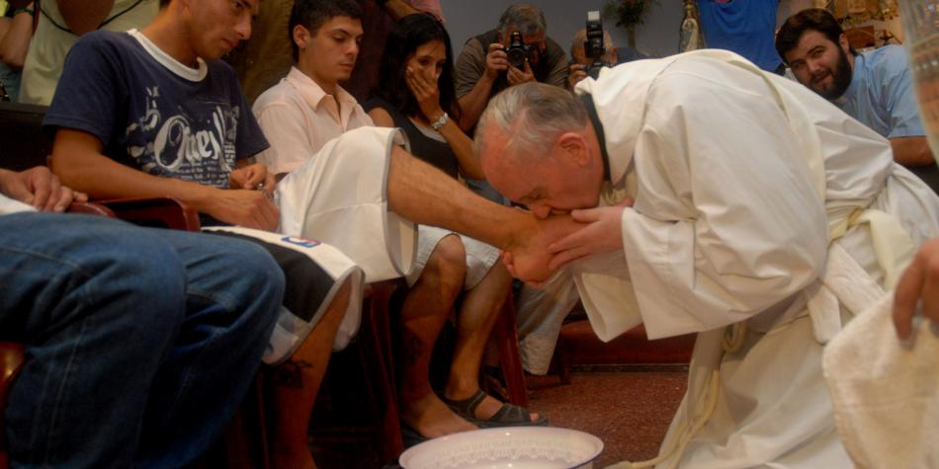

Monseñor Bergoglio besa los pies a gente pobre y drogadicta, durante la celebración del Jueves Santo en la ciudad de Buenos Aires. Era el año 2008.
Foto:
Enrique García / EFE

Jorge Mario Bergoglio entró el 11 de marzo de 1958 al noviciado de la Compañía de Jesús en Argentina, allí, como cualquier novicio, tuvo una inmersión completa durante dos años en la espiritualidad ignaciana, lo que podríamos llamar una formateada de su vida interior. Pues bien, ahora como papa Francisco se pueden identificar en él no pocos de los rasgos fundamentales del carisma de los jesuitas.
Si bien es importante señalar que hace más de 100 años no había un Papa proveniente de una orden religiosa, y ese solo hecho, de ser un miembro de una familia religiosa que vive en comunidad y comparte su carisma, marca necesariamente la forma de proceder.
De otra parte, desde sus épocas de obispo en Argentina, el papa Francisco es un hombre de sorpresas. Recordemos esa imagen del inicio de su pontificado. En efecto, el día de su elección, cuando salió a saludar a la multitud agolpada en la plaza de San Pedro en Roma y se esperaba su bendición, él le solicitó a la gente reunida allí que rezara pidiéndole a Dios que lo bendijera. Hermoso acto de sencillez y humildad personal, es ante todo saberse portador de una misión de Dios que lo sobrepasa.
Durante el ejercicio del pontificado por parte del papa Francisco podemos resaltar varios atributos: aceptarse como un pecador que ha sido llamado a seguir a Cristo; ser un convencido de que antes que aplicar la ley hay que hacer discernimiento con los elementos propios de cada caso; un ferviente amante de la misericordia de Dios; un firme convencido de que Dios está presente en todo lo creado y que sigue allí trabajando día y noche, que nos exige un cuidado de la ecología integral; un convencido de la esperanza que hay en el hombre; un lector de la realidad en clave de la encarnación; se empeña en hacer que la Iglesia sea una Iglesia en salida.

Las mujeres que prepararon medio millón de hostias para la visita del
Presos entregarán obra de arte al papa Francisco
Ante todo, un pecador
Hagamos un vuelo en cada uno de ellos, y observemos cómo el primer jesuita que llega a ser Papa en la historia de la Compañía de Jesús es un exponente eximio de lo que deseaba San Ignacio de Loyola de los hombres que asumían la vocación de ser jesuita.
¿Qué significa ser jesuita? Se preguntaba una Congregación General, que finalizó en 1975, a lo cual respondió: “Reconocer que uno es pecador y, sin embargo, llamado a ser compañero de Jesús…”. Ese profundo sentimiento de sentirse pecador llamado queda en evidencia en sus frecuentes visitas a la catedral de San Pedro en Roma, en donde ejerce como confesor, pero también confesándose. Las fotos que le han tomado hablan por sí solas.
El discernimiento
Una labor fundamental de los papas es entregarles a los fieles y en general a la humanidad documentos que ayuden a iluminar la vida personal y en sociedad. Tres rasgos de él tienen que ver con aquellos que resultan fundamentales en la espiritualidad ignaciana.
La exhortación apostólica postsinodal Amoris laetitia tiene en su capítulo 8 su centro en el discernimiento, que es la herramienta fundamental de la espiritualidad que San Ignacio les dejó a los jesuitas. La ley y la aplicación de las normas no bastan para solucionar los casos pastorales en la Iglesia, es necesario discernir.
¿Qué es el discernimiento? “El discernimiento espiritual comprende la distinción de los movimientos del buen y del mal espíritu, así como el entender sus tácticas y estrategias. Aprender a distinguir estas mociones internas es como podremos intuir cuál es la voluntad de Dios. Las mociones son sugerencias e impulsos internos que incitan a que hagamos algo o dejemos de hacerlo”. (Bárcenas, 2016).
El discernimiento como actitud de vida es ponerse en manos de Dios en cada decisión importante de la existencia. Durante el noviciado que realizan todos los jesuitas se tiene un mes de ejercicios espirituales, que son una verdadera escuela de discernimiento; aprender a buscar y hallar la voluntad de Dios en su vida.
Decidir por Dios no siempre es fácil, pues vivimos un combate permanente. Esta angustia positiva está manifestada en una meditación que San Ignacio les propone a los ejercitantes: las dos banderas, donde está el proyecto de Dios y otro que lo aleja. Y en ese pulso, el cristiano debe tomar sus decisiones.
La misericordia de Dios
En esos mismos ejercicios espirituales de San Ignacio de Loyola, fundador de la Compañía de Jesús, hay una dinámica muy bonita en la cual se muestra el pecado personal y estructural en el que cada uno está inmerso, pero a su vez, hay una dinámica positiva que está centrada en la gracia de Dios, que con su misericordia infinita está llamando a todos los hombres y mujeres a cambiar para perdonarlos.
Pues bien, la única bula, Misericordiae vultus, El rostro de la misericordia, que ha expedido el papa Francisco es precisamente la de la convocatoria al año de la misericordia, confirmando que Dios es amor y amor redentor. Fue así como abrió las puertas santas de la catedral de San Pedro para significar esa apertura de la Iglesia, para que todos los fieles pudieran sentirse acogidos en su seno. De un paradigma de Iglesia condenadora pasa a un énfasis especial en una Iglesia que quiere que todos nos salvemos, que nadie se pierda.
Cuidado de la casa común
La encíclica Laudato si’ (2015), que dirigió a toda la humanidad, no solo a los creyentes, es uno de los principales documentos sobre ecología integral. Allí, señala que la crisis es fundamentalmente socioambiental y hace un llamado a toda la humanidad. Pues bien, una de las últimas contemplaciones que hacen los jesuitas en sus ejercicios espirituales, la contemplación para alcanzar amor, que es la invitación a encontrar a Dios en todas las cosas, allí presente y trabajando, puede ser una de las fuentes de inspiración de este texto del papa Francisco.
Igualmente, la misión de la Compañía de Jesús se ha ido renovando con los años, y en las últimas congregaciones generales se ha hecho un énfasis especial en la reconciliación. Esta tiene varios niveles: tanto con Dios, con uno mismo, como con la naturaleza. Laudato si’ es un gran aporte en la toma de conciencia sobre la importancia del cuidado de la casa común.
El Papa asume una crítica de las relaciones entre justicia y medioambiente, mostrando las conexiones entre desigualdades socio-económicas y el deterioro ambiental. Y hace un llamado a trabajar por un nuevo tipo de relaciones entre los hombres y la naturaleza de manera que la vida en el mundo sea sostenible.
Los temas que abordará el papa Francisco en su visita a Colombia
Presentan estampilla en homenaje a la visita del papa Francisco
‘El que viene es un Papa amigo, que también es padre y maestro’
Iglesia en salida
Desde su fundación, la Compañía de Jesús rompió con los paradigmas de las comunidades religiosas de su tiempo, al dejar el hábito, no tener coro y salir al encuentro de sus ministerios apostólicos. Surgió como una orden misionera que se lanzaba a diversas fronteras: geográficas, mandando jesuitas al extremo Oriente; culturales, optando por entrar en diálogo con el Renacimiento, y religiosas, frente a la Reforma de Lutero y Calvino. El Papa le ha pedido a la Iglesia ser Iglesia en salida; a los sacerdotes les ha pedido que huelan a oveja… Y frente a todo ello ha dado ejemplo personal. El papa Francisco decide no irse a vivir a los apartamentos privados en el Vaticano, sino quedarse en la casa donde se alojan los obispos; su decisión es estar cerca de la gente. Va más allá de su afabilidad, por ejemplo, su decisión de ir un Jueves Santo a lavarles los pies a los presos, entre ellos una mujer o un musulmán.
Es su afán de no estar encerrado, sino accesible a todos. También ha hablado de la Iglesia como un hospital en un campo de batalla que debe atender las heridas.
Esta Iglesia en salida es muy propia de los jesuitas, que tienen en los ejercicios espirituales una clave de vivencia de la fe: la encarnación. En este sentido es ver en el dolor y en la necesidad de los seres humanos la presencia de Cristo sufriente en cruz, y se les pide a los jesuitas ganar en conocimiento interno del Señor, para amarle y seguirle más. Por ello, el papa Francisco, en una de sus primeras salidas de Roma, se fue adonde los inmigrantes, desplazados y refugiados. Visitó Lampedusa y criticó a la globalización de la indiferencia. Allí, donde está una persona sufriendo está Cristo. Lo mismo ocurrió cuando visitó Lesbos, punto de llegada de muchos inmigrantes sirios, donde criticó fuertemente los campos de refugiados diciendo que parecían más unos campos de concentración.
Confianza y esperanza
Una característica muy fuerte de la teología del papa Francisco es una visión antropológica muy optimista, el hombre es capaz de hacer el bien, y hace un énfasis en que el cristiano debe ser una persona alegre. Es su confianza en el ser humano que abre una visión de esperanza sobre el mundo. Esta confianza en el hombre es un elemento clave del proceso de los ejercicios espirituales, donde el ejercitante se identifica con Cristo y debe poner su amor más en obras que en palabras. En la exhortación apostólica Evangelii gaudium, El gozo del evangelio, manifiesta: “Todo ser humano es objeto de la ternura infinita del Señor”, por ser imagen de Dios.
El joven Bergoglio que ingresó y se formó en la Compañía de Jesús es el mismo papa Francisco, y lleva en lo profundo de su espiritualidad varios rasgos propios, aunque no exclusivos, de la espiritualidad ignaciana, que afloran en la manera como él ejerce su responsabilidad en la Iglesia.
LUIS FELIPE GÓMEZ RESTREPO
Para EL TIEMPO
* Jesuita, rector de la U. Javeriana – Cali

‘Ojalá que esta vez Colombia sí escuche al Papa’: Cardenal Salazar
Rubén Salazar cree que la visita del Papa es la mejor excusa para empezar a construir un país justo.
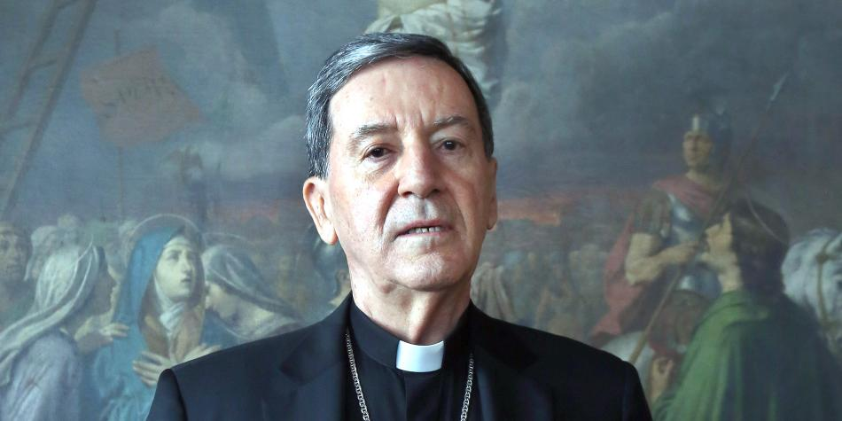
“La Iglesia no es neutral frente a la paz, como se quiso presentar antes del plebiscito. Estamos comprometidos con ella desde siempre y lo estaremos hasta el final”, asegura Salazar.
Foto:
Rodrigo Sepúlveda / EL TIEMPO
- Linkedin
Por: José Alberto Mojica Patiño

El tiempo, 03 de septiembre 2017 , 04:41 a.m.

El cardenal colombiano Rubén Salazar Gómez, máximo jerarca de la Iglesia católica en Colombia, tendrá el privilegio de hacer parte del séquito del papa Francisco desde que pise suelo colombiano, este miércoles, hacia las 4 de la tarde, en Bogotá. Estará a su lado en el papamóvil que recorrerá la avenida El Dorado desde el aeropuerto militar de Catam y también lo acompañará en su correría por Villavicencio, Medellín y Cartagena.
El también arzobispo de Bogotá, quien participó en el cónclave que convirtió al argentino Jorge Bergoglio en el papa Francisco, espera que la visita papal sirva para desarmar los corazones y para construir un país mejor.
¿Ha hablado con el Papa?
La última vez fue en abril; tuve una audiencia privada de casi una hora. Comencé dándole gracias por haber aceptado la invitación de venir a Colombia y él me reiteró que viene con un inmenso gusto, con gran alegría.
¿El Papa le tiene fe a Colombia?
Sí. El Papa siempre ha creído en las riquezas de Colombia. Yo cuento una anécdota: desayunamos juntos el día en que se posesionaba. Yo le dije: “santo padre, ¿qué mensaje le manda a Colombia?”. Y él me dijo: “Que siga siendo un faro de luz para el mundo”.
Él siempre apoyó el proceso de paz...
Hay que distinguir entre el proceso y el acuerdo de paz. El proceso es el diálogo entre el Gobierno y la guerrilla. Ese es un proceso que no solo el santo padre, sino la Iglesia en Colombia siempre apoyaron. El día en que se iniciaron las conversaciones en La Habana yo, como presidente de la Conferencia Episcopal, emití un comunicado para apoyar plenamente el proceso que se iniciaba.
Otra cosa es el acuerdo que se logró. Ahí es donde uno puede estar o no de acuerdo. La Iglesia en Colombia generalmente ha dicho que es un buen acuerdo, ha estado con él. El santo padre siguió con mucha atención el proceso y apoyó sin duda que se llegara a ese acuerdo del cese definitivo de hostilidades y de reinserción plena de la guerrilla en la vida civil. Entonces, para el Papa es una alegría llegar a un país donde ya hay un acuerdo concreto para dejar la guerra y empezar juntos a construir la paz.
¿Qué significa que el Papa venga a un país como el nuestro?
Quiero subrayar que rara vez visita un solo país, y rara vez le dedica a ese país los cuatro días que nos va a dedicar. Eso significa que le da una especial importancia a nuestro país.
¿Por qué es importante que venga?
El Papa es el líder espiritual más importante del mundo. Eso lo ha sido siempre, no solo porque el número de católicos es muy grande (1.300 millones), sino también por lo que significa como autoridad moral. El Papa se reúne con todos los jefes de Estado que visitan Roma, le piden audiencia, se dirige al Parlamento Europeo, al Congreso de Estados Unidos y se encuentra con otros líderes mundiales. Y tiene la autoridad que le da ser la cabeza de la Iglesia católica y el centro de unidad de fe de los católicos.
No solo se trata de dejar atrás la guerra, sino también de dejar atrás todo aquello que ha conducido a situaciones de inequidad
El eslogan de la visita papal es ‘Demos el primer paso’. ¿Qué significa?
Demos el primer paso en una reconstrucción del país en el sentido de la fraternidad y la solidaridad. No solo se trata de dejar atrás la guerra, sino también de dejar atrás todo aquello que ha conducido a situaciones de inequidad, que han estado en la raíz de la violencia de Colombia. Se trata de que la visita del santo padre nos ayude a decir: “Vamos a dejar atrás todos esos fangos que nos impiden caminar y a empezar, decididamente, la construcción de un país nuevo”.
¿Y cómo debe ser ese nuevo país?
Un país que tenga como base sólida la justicia, la solidaridad y que, por lo tanto, pueda vivir en paz. Porque terminó el conflicto armado con las Farc, pero siguen miles de conflictos. Entonces, se trata precisamente de que seamos capaces de empezar a construir un país donde los conflictos se resuelvan pacíficamente; es decir, con el diálogo, con la buena voluntad de todos y que no recurramos a la violencia para solucionar nuestras diferencias.
Cuando vinieron Pablo VI y Juan Pablo II hablaron de la necesidad de construir un país más justo con los más pobres. ¿Se atendieron esas recomendaciones?
No, desafortunadamente. Los grandes mensajes que nos dirigió Pablo VI cayeron en oídos sordos. Y el eslogan de la visita de Juan Pablo II fue: ‘Con la paz de Cristo, por los caminos de Colombia’. Eso fue en los 80, cuando ocurrió lo contrario: se recrudeció la violencia. Esto significa que no es automático que el Papa venga, dé unos discursos muy bonitos y el país cambie.
¿Y eso de qué depende?
De los corazones. Por eso, un punto fundamental para la visita del Papa ha sido preparar los corazones. El país cambiará en la medida en que cambiemos los colombianos. El país no cambia solo con medidas estructurales o con constituciones nuevas (ahora tenemos la alharaca de que para todo debe haber una constituyente). Queremos que a partir de esta visita seamos capaces de escuchar, que hayamos aprendido de la experiencia triste de que somos tercos y reacios a escuchar los mensajes de paz.
¿Usted tiene fe en que eso pueda pasar?
Hoy tenemos más conciencia que nunca de que el país tiene que cambiar, y de que cambiará en la medida en que cambiemos nosotros, no las instituciones. Por ejemplo, lo de la corrupción no se va a acabar mientras las personas sean corruptas. Son las personas las que hacen la corrupción. Necesitamos jueces, empresarios y dirigentes honestos, con una ética profundamente clara de bien común.
Usted toca un tema candente en estos últimos tiempos: la corrupción…
Yo creo que en este momento, con la explosión de todos estos escándalos, se constata que la violencia de la guerrilla era apenas un aspecto. Y tal vez no ha sido el más importante de los muchos males que ha tenido el país.
...que hayamos aprendido de la experiencia triste de que somos tercos y reacios a escuchar los mensajes de paz
¿Qué otros conflictos y retos le quedan a Colombia como sociedad?
Muchísimos. Colombia es un país inequitativo, donde las enormes riquezas están en manos de unas pocas personas; y la inmensa mayoría de los colombianos no tienen acceso a esa riqueza. Es un país excluyente, donde los colombianos no nacen todos con las mismas oportunidades en el campo personal, educativo y laboral. Desde el principio, desde la cuna, hay diferencias, y existen por lo tanto diferencias de oportunidades. Ese es el principal mal del país.
¿Cómo lograr el cambio necesario?
El día en que se deje de pensar en los provechos personales o de grupos y se empiece a pensar en el bien común de la nación vamos a pensar en propósitos nacionales; aunque es claro que ese día las diferencias no van a desaparecer. Y un propósito fundamental es lograr el bien del país. Ahí está la clave. Por eso insisto en que el cambio debe darse en el corazón de las personas y no tanto en las estructuras; nuestras estructuras, mal que bien, funcionan. Lo que no funciona son las personas que están en ellas.
¿Cuánto va a costar la visita del Papa?
Los costos se han exagerado. Supongamos que sean 25.000 millones de pesos. ¿Qué significa frente a otras cifras? ¿Cuánto vale la consulta antitaurina?: 44.000 millones. ¿Cuánto costó el último Rock al Parque? Otro montón de millones. Si se comparan los costos de otros acontecimientos, la visita del Papa no tiene ningún costo excesivo. El Papa no cobra por venir y las entradas a las misas y otros eventos son gratuitas. En la visita papal no hay ninguna cosa lujosa, no hay ninguna cosa inútil. El santo padre siempre ha pedido que todo sea lo más austero posible. Entonces, eso de exagerar los costos y poner el grito en el cielo porque vamos a tener que gastar unos miles de millones de pesos me parece una actitud totalmente falsa y que tergiversa la realidad.
¿Qué quedará de esa inversión?
En Bogotá, por ejemplo, uno de los costos más fuertes es la iluminación del parque Simón Bolívar. Pero el Papa no se va a llevar la iluminación, la iluminación queda; por lo tanto, a partir de la visita del Papa vamos a tener un parque iluminado toda la noche, una ganancia para la ciudad. Y se van a dinamizar la economía y el turismo, la imagen del país va a mejorar y estaremos en boca del mundo.
¿Qué responder a quienes dicen que este es un Estado laico y que no se deberían invertir dineros públicos en una visita papal?
Primero, eso de Estado laico es impreciso, porque si ustedes van a la Constitución del 91 se van a dar cuenta de que dice: “Estado no confesional”. Y eso es distinto. El Estado no puede profesar una fe. Pero es el Estado el que alberga a millones de católicos dentro de sus ciudadanos. Se estima que el 70 por ciento de la población colombiana es católica y creo que ese cálculo es bajo. Entonces, ese Estado tiene que propiciar el bienestar de esos millones de católicos que son sus ciudadanos. No son extraterrestres, son colombianos, y el Estado está para servir al pueblo y, por lo tanto, a todas esas personas que son católicas. Y aunque el 30 por ciento restante no sea católico, el mensaje del santo padre viene a servir a todo el país, a estar en función del bienestar de todos.
Si los líderes espirituales o de otras religiones vinieran a Colombia, ¿el Estado también tendría que apoyarlos?
Claro, aun cuando sea un número mínimo de colombianos el que los sigue. El Estado tiene que garantizar el bienestar de todos sus ciudadanos.
JOSÉ ALBERTO MOJICA PATIÑO
Subeditor de Vida de Hoy

Así ha cambiado la iglesia en el país desde la última vez que vino un Papa

El Colombiano, Medellín, 2 de septiembre de 2017

- 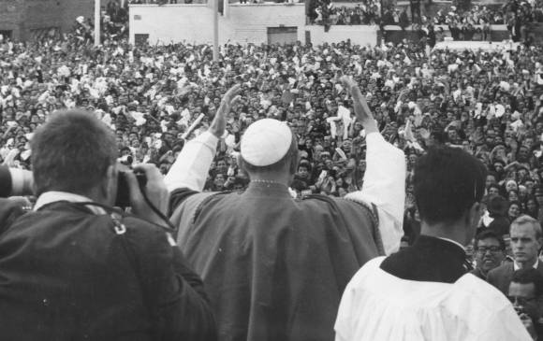
Pablo VI 1968
El italiano Giovanni Battista Montini fue el Papa 262. Estuvo en Bogotá el 22 de agosto. En la foto, su visita a la capital. FOTO archivo
- 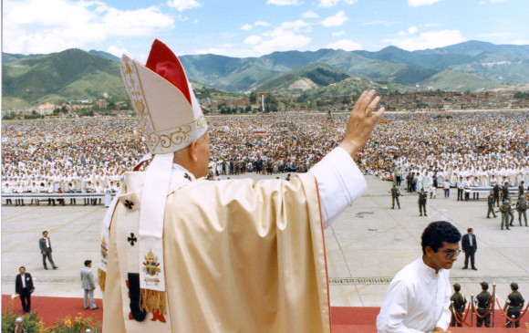
Juan Pablo II 1986
El polaco Karol Józef Wojtyła fue el Papa 264. Llegó a Colombia el primero de julio, visitó Bogotá, Medellín y Cali. En la foto, Juan Pablo II en Medellín. FOTO archivo

- 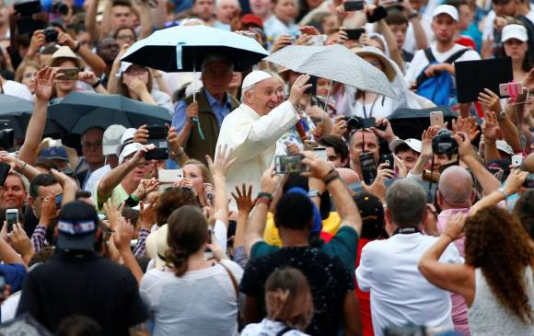
Francisco 2017
El argentino Jorge Mario Bergoglio es el Papa 266. Estará desde el 6 de septiembre en Colombia y visitará Bogotá, Villavicencio, Medellín y Cartagena. En la foto, el Papa Francisco en el Vaticano. FOTO Reuters

PrevNext
- PAPA FRANCISCO EN COLOMBIA

PUBLICADO HACE 12 HORAS
30
mil millones de pesos colombianos costará la visita del Papa
120
personas hacen
parte de la comitiva del Santo Padre.

Por RICARDO MONSALVE GAVIRIA

La fe de los feligreses sigue intacta, incluso, más fortalecida, pero no se puede negar que con el mundo actual y la diversidad de cultos y religiones, el catolicismo ya no cuenta con la inmensa mayoría en muchas partes del planeta, y Colombia no es la excepción.

En 1968 el papa Pablo Sexto fue el primero en pisar tierras colombianas y para esa época, según los expertos consultados por este diario, y quienes serán citados a continuación, cerca del 99 % de la población era católica y a su vez, practicante; para la llegada de Juan Pablo II en 1986, el panorama no fue muy diferente, sin embargo, la colombiana ya era una sociedad mucho más urbana y ese 99 % que profesaban el catolicismo, empezaba a bajar hasta el 90 %.

Hoy es diferente, el porcentaje de católicos es más bajo, y sobre todo menos practicante.

Según Hernán Olano, director del Departamento de Humanidades e Historia de la Universidad de La Sabana, ahora ocurren varios fenómenos que son conocidos como “la Iglesia Particular”. Explica que son esos casos en los que “la gente bautiza a sus hijos para que tenga un buen padrino, hay que hacer la primera comunión porque tal colegio lo exige, hay que confirmarse porque es requisito para casarse por la Iglesia, entonces todo eso se cumple como formalismo pero no por ritualismos”.

A esta situación, agrega Ricardo Zuluaga, constitucionalista y experto en historia de la Iglesia, se le suma el cambio que vivió el país con la constitución de 1991. “Todo está relacionado con los cambios sociales, pero hubo algo que tuvo que ver mucho y es el cambio de la Constitución del 91, que modificó sustancialmente las culturas políticas y sociales del país al consagrar de manera tan amplia la libertad de culto, entonces hay un crecimiento exponencial de iglesias evangélicas y hasta de otras religiones como el islam”.
Ante esta evolución de la sociedad, con libertad de cultos y creencias, que de una u otra forma afecta a la Iglesia y sus seguidores, el papa Francisco ha resultado ser clave para que muchos retomen la confianza y que nuevas generaciones repitan la historia de hace décadas.

Luis Fernando Fernández Decano de la Escuela Teología, Filosofía Y Humanidades de la Universidad Pontificia Bolivariana, cree que el contexto en el que nos visita el Papa Francisco es muy diferente al de 1968 cuando vino Pablo Sexto, y aclara que hay un fenómeno muy interesante: “Aunque muchos no son católicos si no que son de otras confesiones cristianas y protestantes u otros que no son ni siquiera creyentes, respetan mucho al papa Francisco como líder porque lo ven como una persona coherente, que se ajusta en sus actitudes a los principios del evangelio, entonces ese mensaje y estilo de vida hace que lo quieran recibir y escuchar. Muchos no lo escucharán como un líder religioso pero sí como un hombre sabio” .

CONTEXTO DE LA NOTICIA

¿QUÉ SIGUE? LA FORTUNA DE VER A LOS TRES PAPAS
A Nena de Gaviria la llegada de Pablo Sexto le tocó verla desde un televisor. Su creencia en la Iglesia pero, sobre todo, en Dios, tuvo uno de sus momentos cúspide al cruzar miradas con Juan Pablo II acá en Medellín: “nos moríamos de amor por él y ahora con la llegada de Francisco me siento plena”, dice. Para ella el papa actual tiene un mensaje muy claro de abrazar a todas las religiones, por eso no cree que sea algo negativo que exista ahora tanta libertad de culto. “El papa Francisco los recibe a todos con los brazos abiertos, hay que buscar unión y aprender a convivir con todos, compartir enseñanzas”, expresa.



RICARDO MONSALVE GAVIRIA
Contactar
Periodista. Magíster en Comunicación de la Defensa y los Conflictos Armados de la Universidad Complutense de Madrid

Por evitar hurto, tres policías resultaron heridos en Caldas

El Papa invitará a Colombia a no caer "en los tentáculos de la corrupción", dice el nuncio
EL PAÍS, CALI, VALLE, Septiembre 02, 2017 - 09:13 p.m. Por:
Agencia EFE
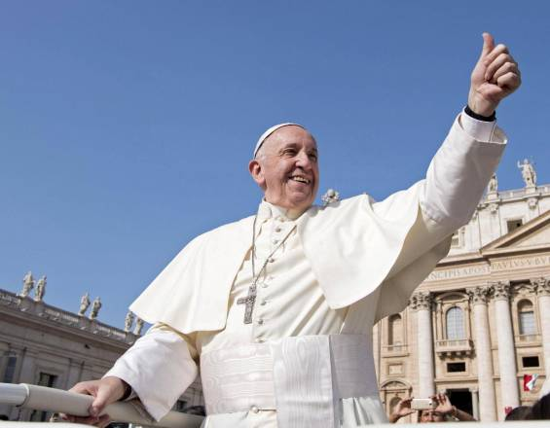
El papa Francisco estará en el país del 6 al 10 de septiembre próximo.
Agencia EFE
- 0

El nuncio apostólico en Colombia, Ettore Balestrero, cree que el viaje que realizará el papa Francisco a Colombia del 6 al 10 de septiembre ayudará al país a "construir un futuro equilibrado" y de reconciliación, según publicó este sábado Radio Vaticano.
"La visita del papa puede ayudar a construir un futuro equilibrado (...) El papa viene como un peregrino de esperanza y reconciliación", dice el nuncio en Colombia en una entrevista publicada en la web de Radio Vaticano.
Balestrero opina que es posible que durante su viaje el papa Bergoglio invite a Colombia "a no caer en los tentáculos de la corrupción", equilibrando "verdad y misericordia" para poner fin así a cinco décadas de violencia.
"Colombia es un país en gran transformación (...) que está cerrando un capítulo de su conflicto con las Farc", subraya.
Respecto a la exguerrilla de las Farc (convertidas ahora en partido político con el nombre Fuerza Alternativa Revolucionaria del Común) explica que la Iglesia "no ha sido parte de las negociaciones, pero ha querido colaborar en algunos aspectos, entre ellos uno muy delicado: tomar conciencia de que las víctimas deben estar en el centro de las soluciones del conflicto".
Balestrero reconoce que Colombia todavía presenta problemas de "violencia y narcotráfico", y que la sociedad está llena de contrastes.
"Por desgracia, la violencia en Colombia no ha acabado porque hay diversos actores y agentes" que la causan. "Pero indudablemente la violencia en los últimos años han disminuido notablemente, en particular la procedente de la guerrilla", afirma.
"Por otro lado, hay otras formas de violencia que por desgracia existían y continúan estando presentes, como las interfamiliares, de tipo urbano. Y estas requieren de un esfuerzo por parte de todos, de mayor coherencia entre la fe y la vida de los colombianos", subrayó.
Balestrero aprovechó también la ocasión para referirse al ELN, y solicitó que se ponga fin "cuando antes a todas las violencias de este grupo, en particular a los secuestros, al reclutamiento de niños, a los ataques a las infraestructuras vitales del país y a toda la siembra de minas antipersona.
A pesar de este contexto de dificultad, el nuncio apostólico en Colombia admite que el país es "rico en recursos naturales y humanos" y que está "conociendo y viviendo un notable desarrollo económico".
Por otro lado, el nuncio, se refiere a la crisis en Venezuela y al gran número de venezolanos que cruzan la frontera con Colombia para dejar su país, y pide a los colombianos que los acojan como a hermanos.
"Las diócesis colombianas y venezolanas, sobre todo las de frontera, están colaborando intensamente para hacer frente a esta emergencia migratoria", explica.
"Para afrontar esta situación, se está ofreciendo continuamente ayuda de primera necesidad, también de carácter jurídico, a los venezolanos que llegan a Colombia", recalcó

La defensa de la Amazonía, entre las preocupaciones del papa en Colombia
Nacional
2 Sep 2017 - 4:58 PM
Agencia Afp
El papa Francisco pedirá por la defensa de la Cuenca del Amazonas, que ocupa siete países, considerada el pulmón del planeta al ser el bosque tropical más extenso del mundo.
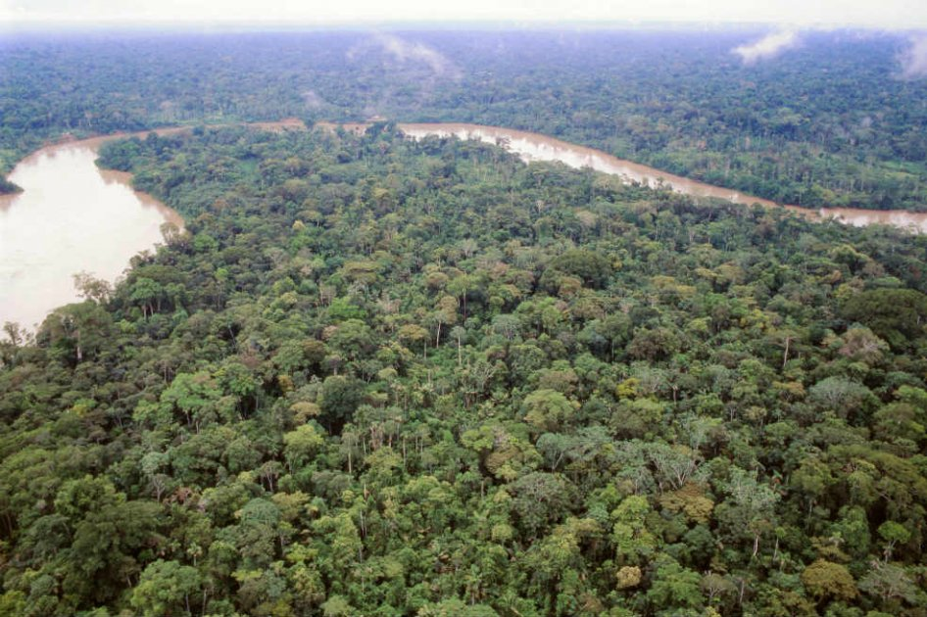
El 17% de la selva amazónica ha sido degradada.Archivo El Espectador
El papa Francisco aprovechará su visita la próxima semana a la ciudad de Villavicencio, para lanzar un llamamiento a favor de la preservación y la protección de la Amazonía, aseguró este viernes Guzmán Carriquiry, de la Pontificia Comisión para América Latina.
"No va a dejar de hablar el papa de la Amazonía y más desde Villavicencio, con al horizonte Los Llanos y toda la región amazónica. Las enseñanzas de su encíclica Laudato Si' estarán presentes allí", adelantó a la prensa el profesor uruguayo Carriquiry, primer laico que ocupa la vicepresidencia de una comisión pontificia. (En fotos: Así es como la deforestación aumenta las sequías en el Amazonas)
"Desde un país con tanta biodiversidad, con tantas procedencias étnicas, mirando la Amazonía, el papa mira a toda América Latina, porque se extiende por buena parte de los países latinoamericanos y amplía así su mirada", aseguró.
Francisco, que emprende el próximo miércoles una visita histórica a Colombia de cuatro días para impulsar la paz y la reconciliación, pedirá también por la defensa de la Cuenca del Amazonas, que ocupa siete países, considerada el pulmón del planeta al ser el bosque tropical más extenso del mundo. (Lea también: Así quieren salvar la Amazonia colombiana)
El llamado papa ecológico por su encíclica del 2015 sobre el medio ambiente, lanzó este viernes junto con el patriarca ortodoxo Bartolomeo un llamado conjunto a los líderes de todo el mundo para que encuentren una solución al cambio climático y al deterioro del planetaque afectan sobre todo a los más pobres y necesitados.
El daño causado por el narcotráfico, la guerrilla, los proyectos extractivos, el monocultivo a las selvas y bosques tropicales de América Latina ha sido en varias ocasiones mencionado por el papa argentino, preocupado por lo que llama "la casa común".

